Министерство образования Республики Беларусь

Учреждение образования

«Белорусский государственный университет информатики и радиоэлектроники»

Лабораторная работа №2

Исследование КИХ-фильтра нижних частот

Выполнил:

Суворов И.С.

Скубаев А.В.

Трацевская В.И.

Шляжко М.Н.

Проверил:

Рабцевич В.В.

Минск

Цель работы: изучение прохождения дискретного сигнала через дискретный КИХ-фильтр нижних частот.

Ход работы:

Рассчетная часть:

|  |  |
| --- | --- |
|  |  |

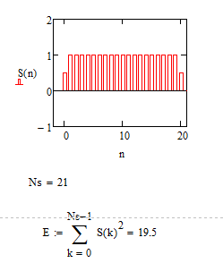

Таблица 1:

|  |  |  |  |  |  |  |  |  |  |  |
| --- | --- | --- | --- | --- | --- | --- | --- | --- | --- | --- |
| F | Nф | B | Θ | fд | R=F*Ts | Ns | E | ε2min | ε2теор | ε2эксп |
| 3600 | 17 | 4 | 0,25 | 14400 | 5 | 21,00 | 19,50 | 0,02 | 2,018*10^8 | 15,5*10^-3 |
| 10 | 41,00 | 39,50 | 0,01 | 2,005*10^8 | 7*10^-3 |
| 5 | 0,313 | 11520 | 5 | 17,00 | 15,50 | 0,02 | 1,343*10^8 | 12,3*10^-3 |
| 10 | 33,00 | 31,50 | 0,01 | 1,353*10^8 | 5*10^-3 |

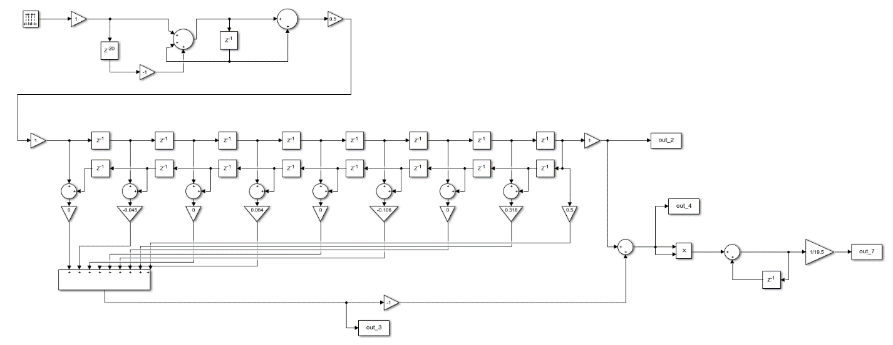

Рисунок 1. Схема для B = 4.

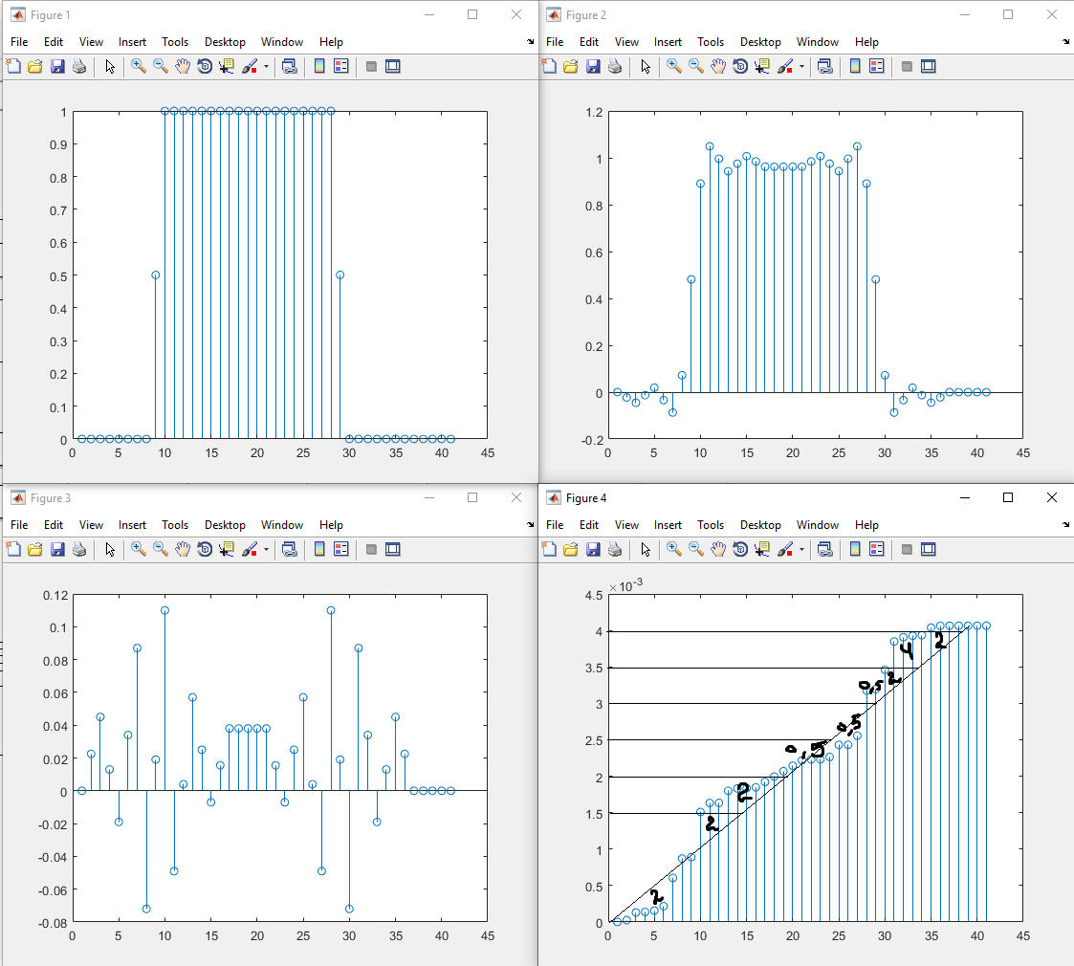

Рисунок 2. Выход для B = 4, R = 5.

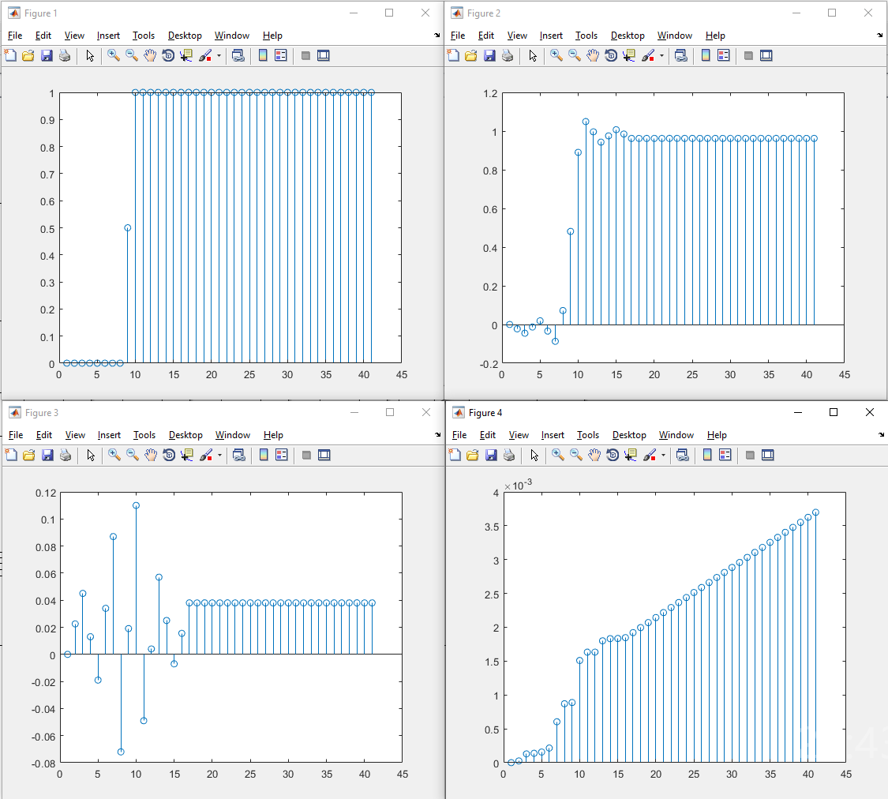

Рисунок 3. Выход для B = 4, R = 10.

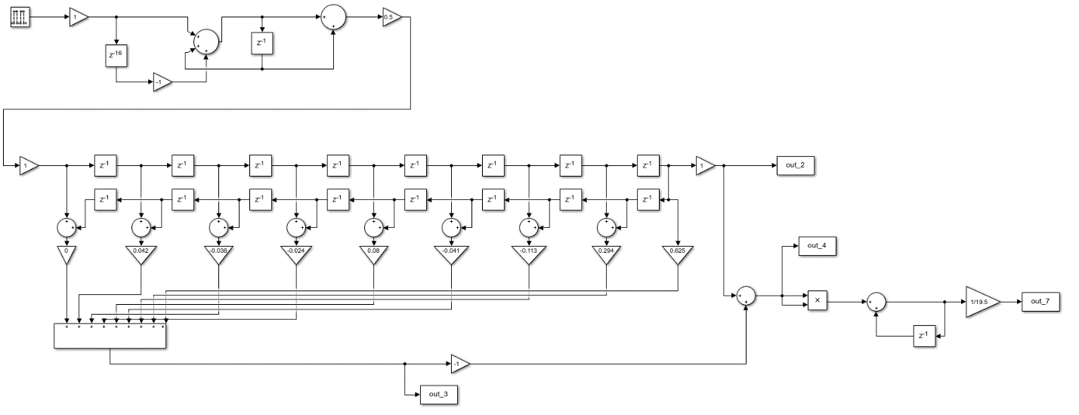

Рисунок 4. Схема для B = 5.

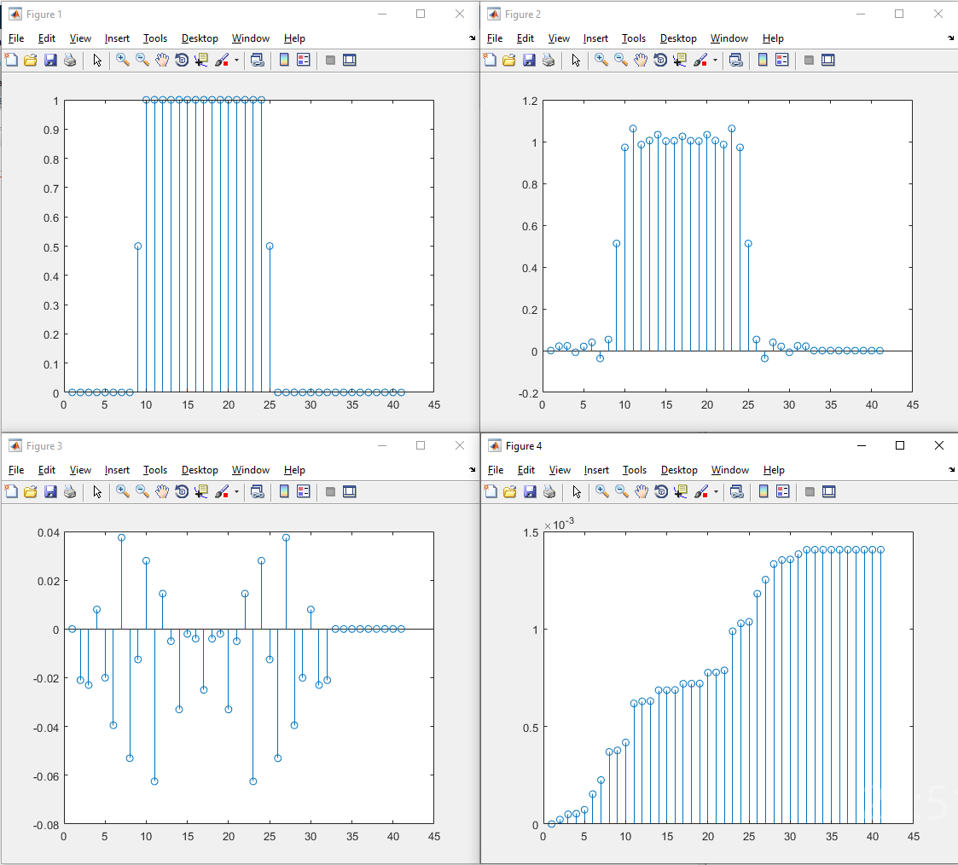

Рисунок 2. Выход для B = 5, R = 5.

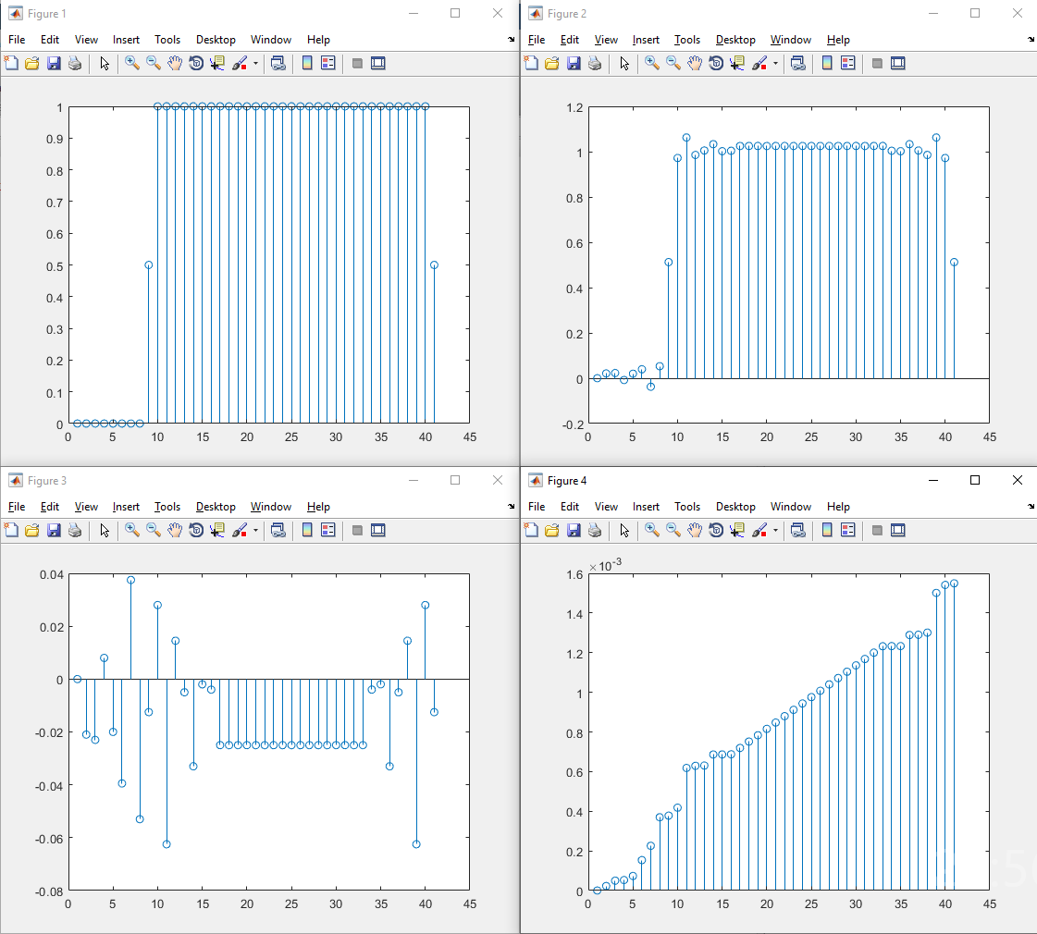

Рисунок 3. Выход для B = 5, R = 10.

Вывод: В данной лабораторной работе мы производиои исследование КИХ-фильтра нижних частот. Произвели расчетную и эксперементальную часть работы. Построили необходимые схемы, внесли расчетные данные по варианту. Получили вывод схемы в 4ех точках. Полученный вывод проанализировали и сравнили с теоретическими данными. Анализированную погрешность в точке 7 внесли в таблицу измерений как эксперементальное значение погрешности. Полученное значение погрешности ниже минимального расчетного значения.